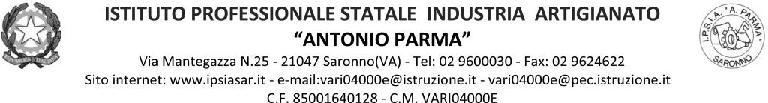

Circ. n. 176 Saronno, 7 febbraio 2022

Ai docenti: Classe 2AA
Agli studenti: Rappresentanti di classe

Oggetto: Convocazione Consiglio di classe straordinario 2AA

Docenti e rappresentanti di classe degli studenti della classe in oggetto, il giorno martedì 08 febbraio 2022 sono convocati alle ore 14.10 (solo docenti) e alle ore 14.30 gli studenti, per un Consiglio di classe straordinario in sala riunioni o tramite link a Meet del cdc di Classroom, per discutere di possibili provvedimenti disciplinari.

Il Dirigente Scolastico
Prof. Alberto Ranco

